**GUIA DE APRENDIZAJE UNIDAD 2 N° DE GUÍA: 12**

**RECURSO: TEXTO DE ESTUDIO**  PAGINAS: 66-67-68

ASIGNATURA: Ciencias Naturales

NOMBRE ESTUDIANTE: ______________________________________________________

CURSO: 5 año Básico LETRA: A-B-C FECHA:

O.A: Establecen relaciones simples entre los distintos niveles de organización de los organismos.

**ACTIVIDAD: EL VIAJE DE LOS ALIMENTOS.**

**Instrucciones:**

Realiza la siguiente actividad, apóyate con el material adjunto y si es necesario tu texto escolar, para resolver tus dudas.

1. 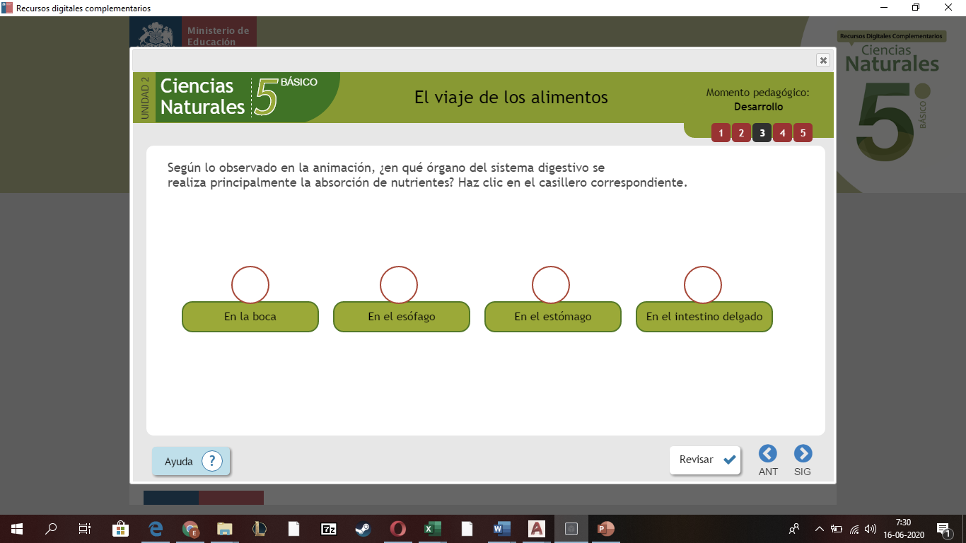Según lo observado en el material de apoyo, ¿en qué órganos del sistema digestivo se realiza principalmente la absorción de nutrientes? Selecciona la respuesta correcta.
2. ¿Qué ocurriría si primero estuviesen los órganos que absorben y después los que digieren? Explica

_____________________________________________________________________________________________________________________________________________________________________________________________________________________________________________________________________________________________________.

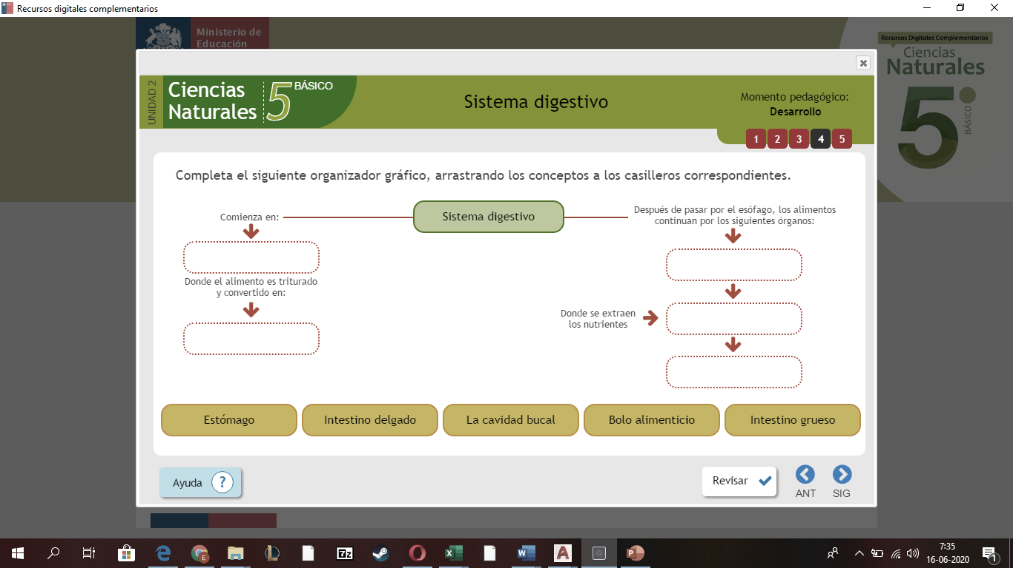 3. Completa el siguiente organizador gráfico, escribiendo los conceptos que aparecen debajo en los casilleros correspondientes.